**РОССИЙСКАЯ ФЕДЕРАЦИЯ**

**КОСТРОМСКАЯ ОБЛАСТЬ**



**СОВЕТ ДЕПУТАТОВ**

**ГОРОДСКОГО ПОСЕЛЕНИЯ ГОРОД МАКАРЬЕВ**

**МАКАРЬЕВСКОГО МУНИЦИПАЛЬНОГО РАЙОНА**

**РЕШЕНИЕ № 202**

от 28 апреля 2023 года

|  |
| --- |
| О внесении изменений в решение Совет депутатов городского поселения город Макарьев Макарьевского муниципального района Костромской области от 30.03.2022 №147 |

В соответствии с пунктом 5 статьи 30 Федерального закона от 31 июля 2020 года №248-ФЗ "О государственном контроле (надзоре) и муниципальном контроле в Российской Федерации», в целях осуществления администрацией Макарьевского муниципального района Костромской области функции по муниципальному контролю на автомобильном транспорте, городском наземном электрическом транспорте и в дорожном хозяйстве, на основании экспертного заключения Правового управления администрации Костромской области №29188 от 29.03.2023, руководствуясь Уставом городского поселения город Макарьев Макарьевского муниципального района, Совет депутатов городского поселения город Макарьев Макарьевского муниципального района четвертого созыва

РЕШИЛ:

1. Внести в решение Совета депутатов городского поселения город Макарьев Макарьевского муниципального района Костромской области от 30.03.2022 №147 «Об утверждении перечня индикаторов риска нарушения обязательных требований, ключевых показателей и их целевых значений, индикативных показателей по муниципальному контролю на автомобильном транспорте, городском наземном электрическом транспорте и в дорожном хозяйстве на территории городского поселения город Макарьев Макарьевского муниципального района Костромской области» следующие изменения.

1.1. В наименовании решения и в пунктах 1 и 2 решения, в названии приложений к решению слова «на территории» заменить словами «в границах населенных пунктов»;

1.2. В приложении 1 пункты 2-5 Перечня признать утратившими силу.

2. Настоящее решение вступает в силу содня официального опубликования.

3. Настоящее решение направить главе городского поселения город Макарьев для подписания и официального опубликования.

Глава городского поселения город Макарьев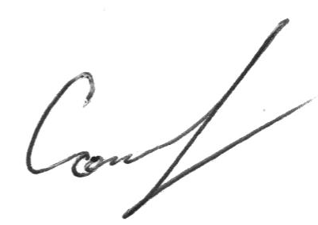

Макарьевского муниципального района

Костромской области М.В. Соколов